**Конспект открытого урока по биологии в 8 Г классе.**

**Учитель Пушина Анна Владимировна**

**Тема урока:** ***Форменные элементы крови, строение и функции эритроцитов.***

**Цель урока:** создать условия для формирования представлений о составе крови, строении и функциях ее форменных элементов.

**Задачи**

образовательные:

* Сформировать у школьников знания об особенностях строения эритроцитов в связи с выполняемой функцией, о совершенствовании строения эритроцитов в процессе эволюции.
* Познакомить учащихся с механизмом переноса кровью кислорода и углекислого газа.

развивающие:

* Продолжать терминологическую работу с учащимися.
* Развивать самостоятельность учащихся, их самоорганизацию при выполнении заданий.
* Совершенствовать навыки работы учащихся с микроскопом и микропрепаратами.
* Развивать логику, внимание, память учащихся, способности к синтезу и анализу.

воспитательные:

* формировать опыт сотрудничества в процессе коллективного способа решения учебных задач,
* стимулировать развитие познавательного интереса.

**Ход урока.**

**I. Организационный момент**

Приветствие.

«Вызов» (просмотр видеофрагмента «Удивительная жидкость организма – кровь»)

(СЛАЙД1) (фрагмент из фильма наука 2.0 «Тайны крови»)

-Ребята, сегодня мы продолжаем изучать внутреннюю среду организма человека и более подробно приступим к изучению форменных элементов крови. А именно эритроцитов.

Определение цели урока.

- Сегодня на уроке мы будем действовать. Цель наших действий:

(СЛАЙД 2)

- Приближаясь к цели мы будем следовать следующему плану:

(СЛАЙД 3)

Объявление плана проведения урока.

-Девизом нашего урока будет великая Китайская мудрость «Скажи, и я забуду. Покажи мне, и я запомню. Дай мне действовать самому, и я научусь»

(СЛАЙД 4)

- В добрый путь!

**П. Повторение изученной темы**

**-**Давайте вспомним, что из себя представляет кровь? Просмотр видеофрагмента Кровь – это…

(СЛАЙД №5) видео (фрагмент из фильма наука 2.0 «Тайны крови»)

-Проверим насколько хорошо вы запомнили состав крови ?

ИНТЕРАКТИВ «Анализ крови» - оценка ученика

ЦОР <http://files.school-collection.edu.ru/dlrstore/000005bf-1000-4ddd-ca70-0d0046bc5026/b08_067.swf>

ИНТЕРАКТИВ «Тест кровь» - оценка ученика

ЦОР <http://files.school-collection.edu.ru/dlrstore/000005c1-1000-4ddd-88e9-1e0046bc5026/index_mht.htm>

-Прекрасно! Основное нам помогли вспомнить ……………………………………., а теперь оценим знания каждого из вас, откройте тетради для проверочных , проставьте число п.р. и приступим к ответам на вопросы.

(СЛАЙД№6)

ЦОР

<http://school-collection.edu.ru/catalog/res/335dc598-12d6-4f0f-9d4e-9439bf75d249/view/>

<http://school-collection.edu.ru/catalog/res/63cb0f3f-699c-46b4-a1b4-dd856be8b421/view/>

<http://files.school-collection.edu.ru/dlrstore/5f17b9bb-7258-4b8b-b1db-05c8fb721e91/%5bBIO8_03-14%5d_%5bIM_03%5d.swf>

<http://files.school-collection.edu.ru/dlrstore/678f598e-b2c9-48cb-b79b-5c52dcbb95f7/%5bBIO8_03-14%5d_%5bIM_10%5d.swf>

-Проверим ответы и оценим себя!

(СЛАЙД № 7)

**III. Постановка проблемного вопроса**

-Кровь-носительница жизни!

(СЛАЙД №8)

ЦОР

<http://files.school-collection.edu.ru/dlrstore/000005b9-1000-4ddd-bac8-4a0046bc5025/b08_061.swf>

Просмотр видеосюжета «Кровь - это ткань!»

(фрагмент из фильма наука 2.0 «Тайны крови»)

-Что мы называем ТКАНЬЮ – *Это группа клеток сходных по строению, происхождению и выполняющих единую функцию и межклеточное вещество*.

-Вспомним, какие функции в нашем организме выполняет кровь?

Просмотр анимации «Функции крови»

-Одна из важнейших функций крови – транспортная, в частности, транспорт газов. Каких?

Кислорода - откуда и куда? А углекислого газа?

(СЛАЙД № 9)

- Если бы газы были просто растворены в плазме, она смогла бы переносить кислород приблизительно 0,2 мл на 100 мл и углекислый газ - о,3 мл на 100 мл.

Но известно, что она переносит 20 мл кислорода и 60 мл углекислого газа на 100 мл (данные на экране)

(СЛАЙД № 10)

Задача; во сколько раз более эффективно кровь переносит кислород? А углекислый газ?

(СЛАЙД № 11)

Проблема урока

Чем же может достигаться такая эффективность?

Учащиеся делают предположение, что эта функция связана с какими-то элементами, специализированными для выполнения этой функции.

Учитель подтверждает версию школьников и говорит о том, что такие форменные элементы присутствуют в крови. Это эритроциты.

**IV. Изучение новой темы**

- «Строение и функции эритроцитов»

(СЛАЙД № 12)

-Интересные факты

1.Если все эритроциты человека уложить рядом, то получится лента 3 раза опоясывающая земной шар по экватору.

2. Если считать число эритроцитов со скоростью 100 штук в минуту, то для того, чтобы пересчитать их все, потребуется почти 450 тысяч лет!

( СЛАЙД № 13)

-Что знает современная наука об этих форменных элементах? Посмотрим:

(СЛАЙД № 14) просмотр видеосюжета (фрагмент из фильма наука 2.0 «Тайны крови»)

-Сейчас мы попробуем представить себя современными учеными и решить несколько биологических задач, которые позволят нам разгадать загадку «Совершенства эритроцита».

(СЛАЙД № 15)

Вам предстоит не только рассмотреть два микропрепарата и выявить их особенности, сравнить между собой и сделать рисунки, но и включиться в настоящее научное исследование и опираясь на проблемные вопросы обозначенные в инструктивных картах открыть Тайны совершенства эритроцита – форменного элемента крови, обеспечивающего дыхательную функцию всей крови.

- Лабораторная работа «Изучение строения эритроцитов человека и лягушки» (СЛАЙД № 19)

-Ребята, следуя инструкции, вы исследуете микропрепараты и оформляете работу в лабораторной тетради. Затем вы работаете по парам, у вас на столах лежат бланки исследовательской работы с инструкцией и готовым шаблоном для заполнения. Для выполнения исследовательской работы необходимо разрешить проблемные задания, вы их решаете, записываете свои доводы и рассуждения на бланке работы и готовитесь озвучить свои мысли по теме на обсуждении. Через 10 минут мы проводим мини-семинар по теме «Тайна совершенства эритроцита», делаем выводы и оформляем до конца отчеты.

-Работа учащихся.

(СЛАЙД № 20)

- Мини-семинар «Тайна Совершенства эритроцита».

Выступления учащихся по проблемным вопросам. Обсуждение формулирование выводов урока.

(СЛАЙД № 21)

**V. Подведение итогов. Выводы по работе. Рефлексия**

-Выводы

(СЛАЙД № 22)

1. Эритроциты - красные безъядерные клетки двояковогнутой формы, содержащие белок Hb (гемоглобин)

(СЛАЙД № 23)

2. Функция эритроцита - перенос кислорода из легких в ткани и углекислого газа из тканей в легкие.

(СЛАЙД № 24)

3. В ходе эволюции эритроциты уменьшили свои размеры, но увеличили количество; утратили ядро, но увеличили площадь поверхности.

**VI. Домашнее задание.**

(СЛАЙД № 25)

п.22 конспект, сообщение «Переливание крови», «Группы крови человека»

творческое задание - проектная работа « Голубая кровь, миф или реальность?»

-Ребята, я прошу вас отметить на полях в виде смайлика ваше настроение по итогам прошедшего урока!

-Наш урок закончен. Спасибо за внимание и работу. До новых встреч! Всего доброго!

ПРИЛОЖЕНИЯ

Задания 1 группы

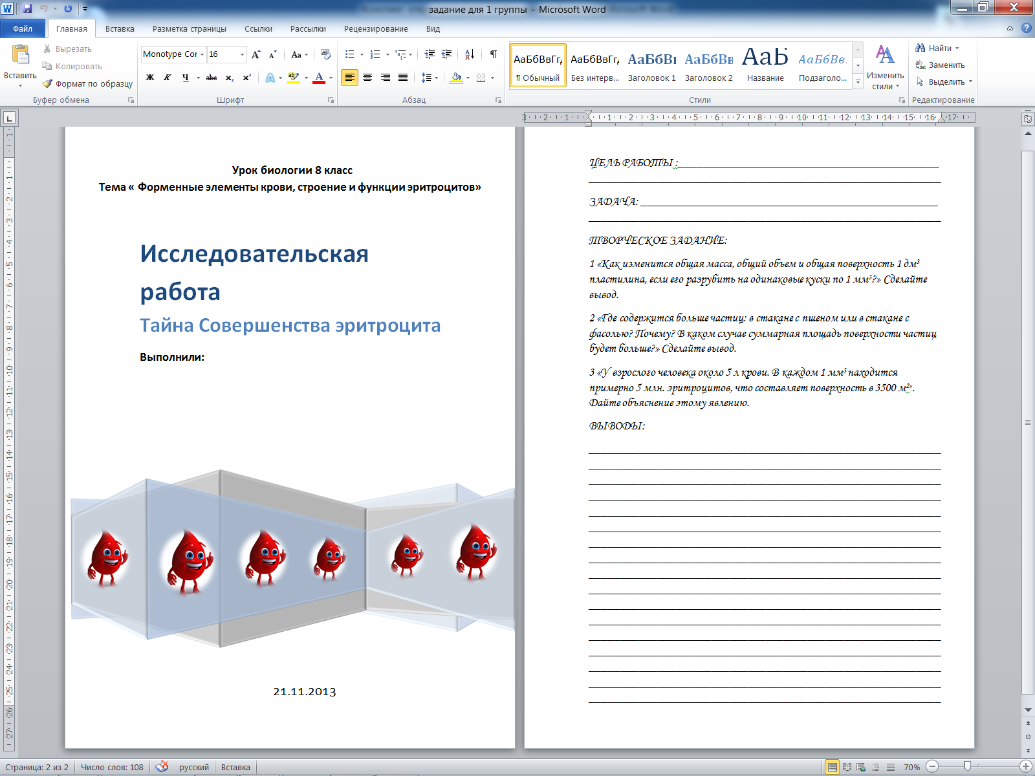

Задания 2 группы

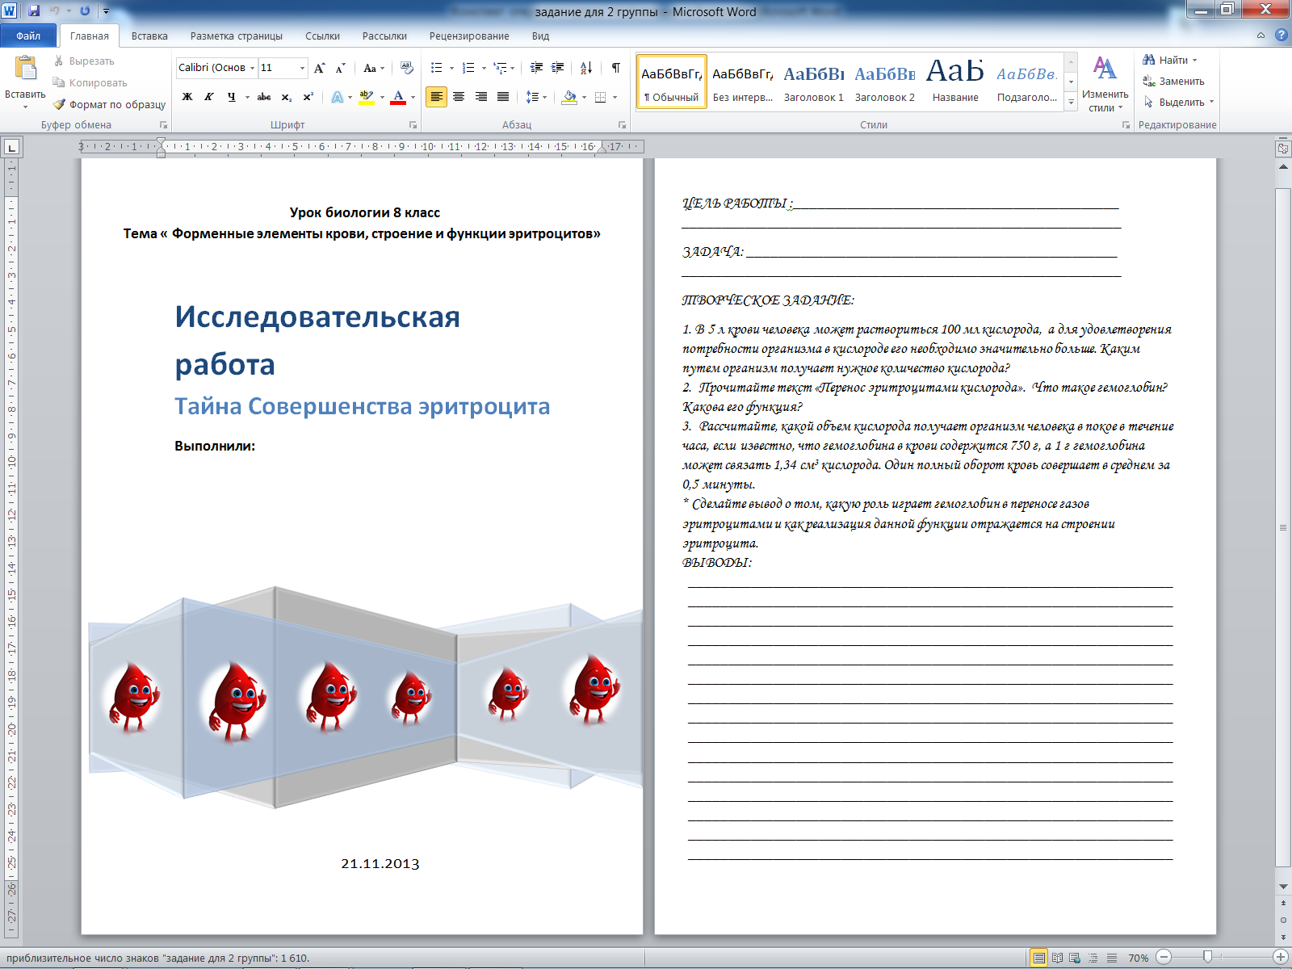

Задания 3 группы

